Gestione approcci interdisciplinari MP
Manuale

1 Pagina di login 3
1.1 Versione Computer 3
1.2 Versione Mobile 3
1.3 Istruzioni 3
1.4 Possibili messaggi sulla pagina 3
2 Pagina di registrazione 4
2.1 Versione Computer 4
2.2 Versione Mobile 4
2.3 Istruzioni 5
2.4 Possibili messaggi sulla pagina 5
3 Pagina di password dimenticata 6
3.1 Versione Computer 6
3.2 Versione Mobile 6
3.3 Istruzioni 6
3.4 Possibili messaggi sulla pagina 6
4 Pagina di cambio password 7
4.1 Versione Computer 7
4.2 Versione Mobile 7
4.3 Istruzioni 7
4.4 Possibili messaggi sulla pagina 7
5 Pagina di menu 8
5.1 Visione Computer 8
5.2 Visione Mobile 8
5.3 Istruzioni 8
6 Pagina di pianificazione docenti MP 9
6.1 Visione Computer 9
6.2 Visione Mobile 9
6.3 Istruzioni 10
6.4 Possibili messaggi sulla pagina 10
7 Visione pianificazione docenti MP 11
7.1 Versione Computer 11
7.2 Versione Mobile 11
7.3 Istruzioni 12
7.4 Possibili messaggi sulla pagina 12

Pagina di login
Questa è la prima pagina che viene visualizzata dall’utente quando arriva sul sito web.

Versione Computer
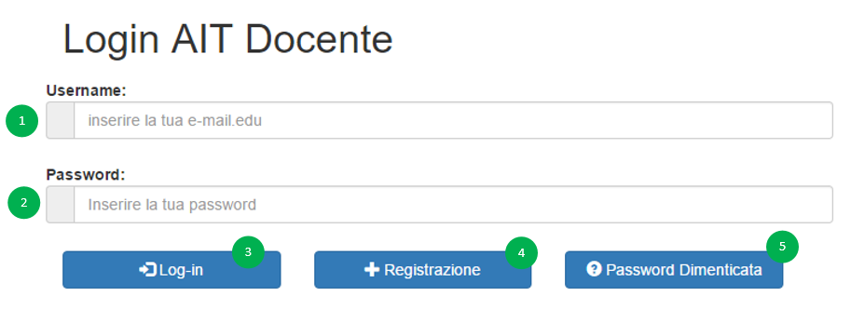

Versione Mobile
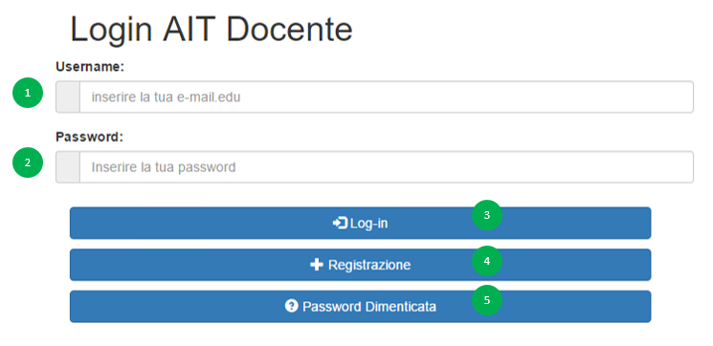

Istruzioni
- In questo campo l’utente deve inserire la propria email con cui ci si è registrato (nome.cognome@edu.ti.ch).
- In questo campo l’utente deve inserire o la password ricevuta nel momento della registrazione oppure la propria.
- Tramite questo bottone l’utente può effettuare il login, può anche utilizzare il tasto “Invio”.
- Tramite questo bottone l’utente viene reindirizzato alla pagina di registrazione.
- Tramite questo bottone l’utente viene reindirizzato alla pagina di recupero della password.

Possibili messaggi sulla pagina
- Se non vengono riempiti tutti i campi: riempire entrambi i campi.
- Se l’email e la password non: l’email o la password non è corretta.
- Se l’account è stato disabilitato: errore durante il login, il tuo account potrebbe essere momentaneamente disabilitato.
- Se si ha cercato di effettuare il login dopo il tempo limite: l account è stato eliminato poiché non è stato effettuato il login entro il tempo limite, rieffettuare la registrazione.

Pagina di registrazione
Questa pagina viene visualizzata quando l’utente clicca sul bottone di registrazione nella pagina di login

Versione Computer
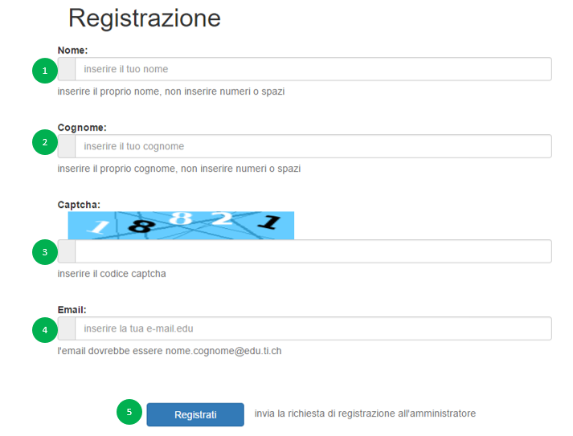

Versione Mobile
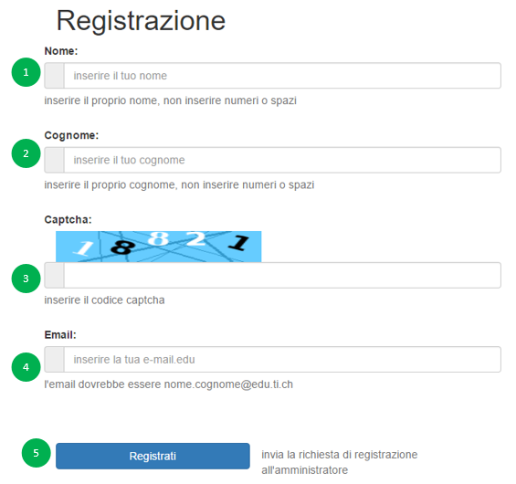

Istruzioni
- In questo campo l’utente deve inserire il proprio nome.
- In questo campo l’utente deve inserire il proprio cognome.
- In questo campo l’utente deve inserire il contenuto dell’immagine captcha.
- In questo campo l’utente deve inserire la sua email (nome.cognome@edu.ti.ch).
- Tramite questo bottone l’utente invia la richiesta di registrazione al responsabile del sito.

Possibili messaggi sulla pagina
- Se non vengono riempiti tutti i campi: riempire entrambi i campi.
- Se l’email non è @edu.ti.ch: email non corretta: nome.cognome@edu.ti.ch.
- Se l’utente si è già registrato: Errore durante la registrazione, l'email potrebbe essere già stata registrata.
- Se il captcha non è corretto: Captcha non corretto.
- Se la registrazione è avvenuta con successo verrà visualizzata la seguente schermata:.
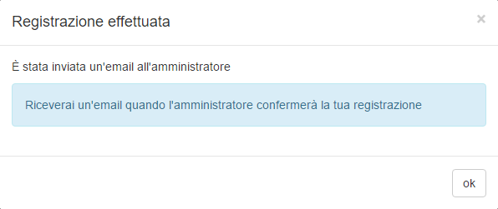
Cliccando sul tasto ok l’utente verrà reindirizzato alla pagina di login.
Ora bisognerà aspettare che l’amministratore confermi la richiesta. Nel momento in cui questo avviene verrà inviata un email all’utente registrato con la password momentanea con cui effettuare il login.

Pagina di password dimenticata
Questa pagina viene visualizzata quando l’utente clicca sul bottone di password dimenticata nella pagina di login.

Versione Computer
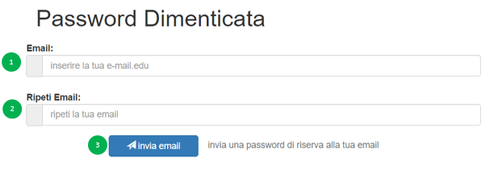

Versione Mobile
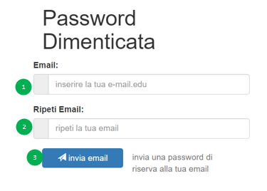

Istruzioni
- In questo campo l’utente deve inserire la propria email.
- In questo campo l’utente deve ripetere l’email inserita in precedenza.
- Tramite questo bottone l’utente riceve un’email con la nuova password.

Possibili messaggi sulla pagina
Se non vengono riempiti tutti i campi: riempire entrambi i campi.
Se l’email non è stata registrata: errore, l’email potrebbe non essere stata registrata.
Se le email non corrispondono: le email non combaciano.
Se l’utente è riuscito a cambiare la propria password verrà inviata una nuova password all’email e l’utente verrà reindirizzato alla pagina di login.

Pagina di cambio password
Questa pagina viene visualizzata quando l’utente esegue il login la prima volta dopo la registrazione o quando effettua il login dopo aver richiesto una nuova password.

Versione Computer
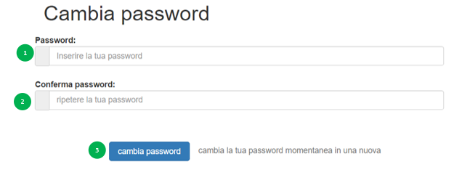

Versione Mobile
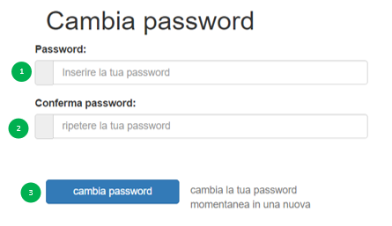

Istruzioni
- In questo campo l’utente deve inserire una nuova password.
- In questo campo l’utente deve ripetere la nuova password.
- Tramite questo bottone l’utente cambia la sua password.

Possibili messaggi sulla pagina
- Se non vengono riempiti tutti i campi: riempire entrambi i campi.
- Se le email non corrispondono: le email non combaciano.
- Se l’utente è riuscito a cambiare la propria password verrà inviata una nuova password all’email e l’utente verrà reindirizzato alla pagina di login.

Pagina di menu
Questa pagina viene visualizzata quando l’utente entra nel sito web

Visione Computer
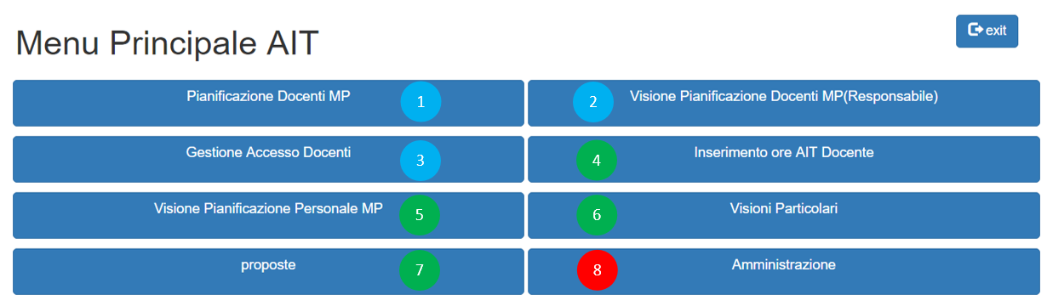

Visione Mobile
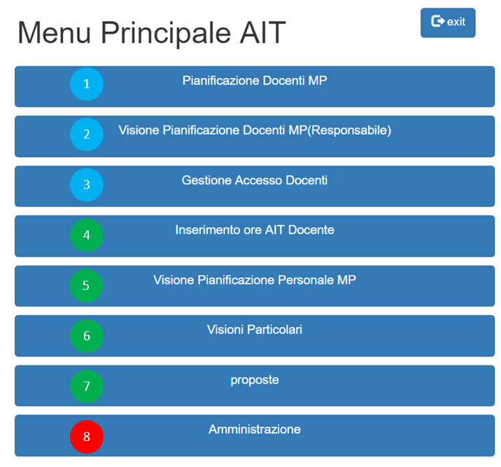

Istruzioni
Pagine accessibili al responsabile:
- In questa pagina l’utente può organizzare le pianificazione dei docenti.
- In questa pagina l’utente può vedere tutte le pianificazioni di tutti i docenti.
- In questa pagina l’utente può organizzare gli accessi degli altri docenti.
Pagine accessibili al docente:
- In questa pagina l’utente può inserire le ore delle proprie pianificazioni.
- In questa pagina l’utente può vedere tutte le sue pianificazioni.
- In questa pagina l’utente può guardare tutte le pianificazioni e salvare i dati.
- In questa pagina l’utente può creare delle proposte per dei futuri AIT.
Pagine accessibile all’amministratore:
- In questa pagina l’utente gestisce il sito web.

Pagina di pianificazione docenti MP
In questa pagina l’utente responsabile potrà pianificare gli AIT.

Visione Computer
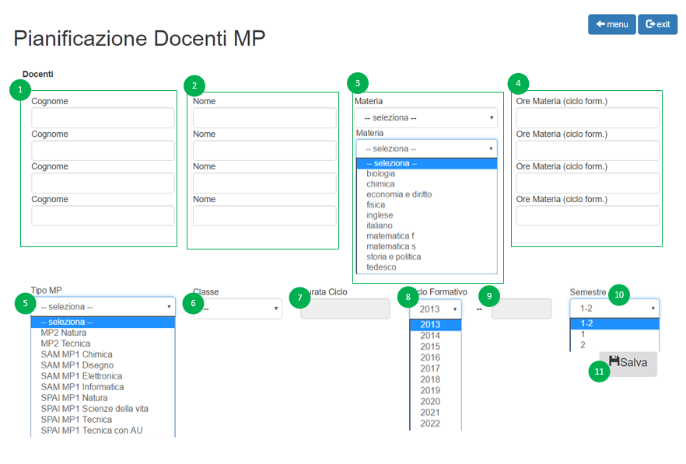

Visione Mobile
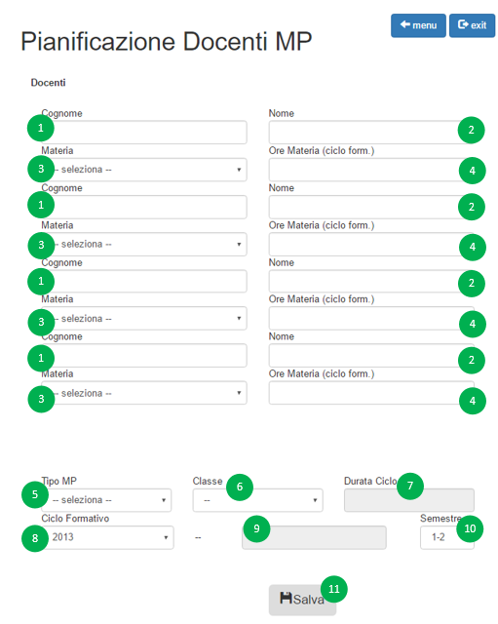

Istruzioni
- In questi campi l’utente deve inserire il cognome di un docente.
- In questi campi l’utente deve inserire il nome del docente corrispondente al cognome inserito in precedenza.
- In questi campi l’utente indica la materia che il docente deve insegnare per quella pianificazione.
- In questi campi l’utente deve inserire le ora della materia che il docente compie per ciclo formativo
- In questo campo l’utente inserisce il corso MP per la pianificazione.
- In questo campo, che viene modificato a dipendenza del corso scelto, l’utente deve indicare la classe per la pianificazione.
- Questo campo viene modificato a dipendenza del corso indicato e non può essere modificato dall’utente.
- In questo campo l’utente indica l’inizio del ciclo formativo.
- Questo campo viene modificato automaticamente a dipendenza dell’inizio del ciclo formativa e dalla durate del ciclo.
- In questo campo l’utente deve indicare in quale semestre viene effettuata la pianificazione, se l’utente indica il campo “1-2” vuol dire che la pianificazione creata è annuale.
- Tramite questo bottone l’utente salva la pianificazione che sta cercando di creare.

Possibili messaggi sulla pagina
Se non vengono riempiti almeno i primi due campi: inserisci tutti i campi in almeno le prime 2 righe e nella riga finale.
Se vengono lasciati dei campi vuoti o il docente non esiste: errore, qualche docente non esiste o campo ore vuoto.
Se si verifica un errore per motivi non specificati: errore durante il salvataggio dei dati.
Se la creazione della pianificazione ha avuto successo: pianificazione riuscita!

Visione pianificazione docenti MP
In questa pagina l’utente responsabile può visualizzare tutte le pianificazioni create e modificare le ore totali in caso avesse sbagliato l’inserimento delle ore durante la creazione delle pianificazioni.

Versione Computer
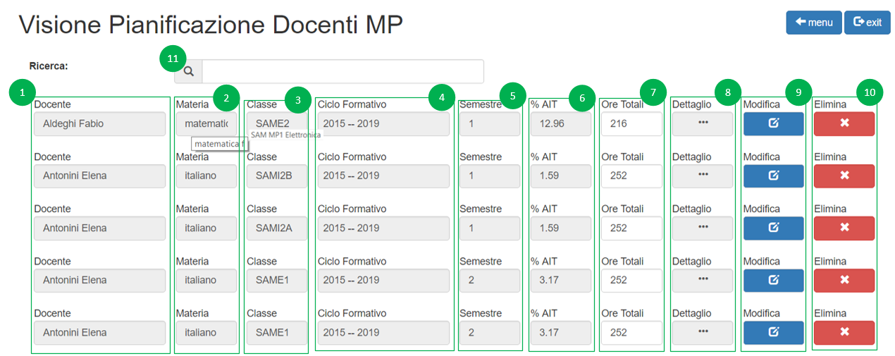

Versione Mobile
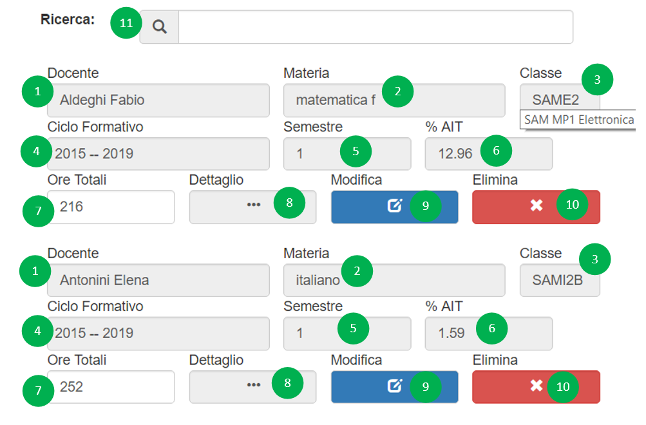

Istruzioni
- In questi campi viene visualizzato il nome e il cognome del docente.
- In questi campi viene visualizzata la materia insegnata dal docente.
- In questi campi viene visualizzato il nome della classe, passando sopra al nome con il mouse l’utente potrà visualizzare anche il corso.
- In questi campi viene visualizzato il ciclo formativo della classe, l’anno di inizio e l’anno di fine corso.
- In questi campi viene visualizzato il semestre in cui avviene l’AIT.
- In questi campi viene visualizzata la percentuale degli AIT sul ciclo di formazione.
- In questi campi l’utente responsabile può modificare le ore totali della materia nel ciclo dei 4 anni.
- Tramite questi bottoni l’utente potrà visualizzare il gruppo di pianificazioni creato (vedi: visione pianificazione docenti completa MP).
- Tramite questi bottoni l’utente potrà salvare le modifiche apportate alle ore totali della stessa riga
- Tramite questi bottone l’utente può eliminare la pianificazione corrispondente.
- Tramite questo campo l’utente può ricercare più dati in una determinata riga separando le parole da uno spazio.

Possibili messaggi sulla pagina
Quando viene cliccato il bottone di modifica, prima di effettuare realmente le modifica viene visualizzata la seguente finestra che chiede all’utente la conferma la modifica.

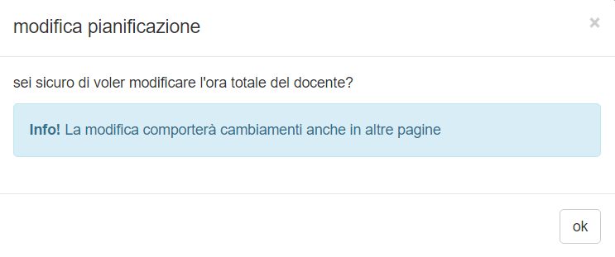

Quando viene cliccato il bottone di eliminazione, prima di effettuare realmente l’eliminazione viene visualizzata la seguente finestra che chiede all’utente la conferma per l’eliminazione
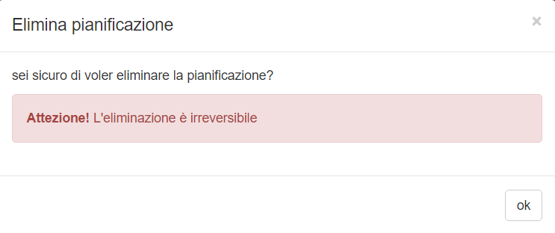

Gestione accesso docenti

Visione Computer
